第6章 Java网络（二）

本章目标
- 掌握UDP协议的网络开发
- 掌握多线程网络服务器编写
- 了解JDK5之后的网络新特性

本章单词：
UDP____________________________ datagram___________________________
packet_________________________ receive____________________________
send___________________________ selector___________________________
channel________________________ block______________________________

6.1 基于UDP协议的网络编程

6.1.1 UDP协议介绍
UDP协议是英文User Datagram Protocol的缩写，即用户数据报协议，主要用在那些需要很强的实时交互性的场合，如网络游戏、视频会议等，在这些应用下UDP协议展现出极强的威力。
UDP协议是一种面向非连接的协议，面向非连接指的是在正式通信前不必与对方先建立连接，不管对方状态就直接发送。至于对方是否可以接收到这些数据内容，UDP协议无法控制，因此说UDP协议是一种不可靠的协议。而TCP协议与UDP协议刚好相反，是一种可靠的协议。
UDP协议与TCP协议一样，都位于IP协议之上。实际上,IP协议属于OSI参考模型的网络层协议，而UDP和TCP都属于OSI参考模型的传输层协议。
UDP协议的主要作用是完成网络数据流量和数据报之间的转换：在信息的发送端，UDP协议将网络数据流量封装成数据报，然后将数据报发送出去；在信息的接收端，UDP协议将收到的数据报转换成实际的数据内容。我们可以这样理解，UDP的Socket类似于一个码头，该码头的作用是负责发送和接收集装箱，一个数据报类似于一个集装箱。因此对于基于UDP协议的通信双方来说，没有所谓的客户端和服务器的概念。
UDP协议与TCP协议的简单对比如下：
- TCP协议：可靠，传输大小无限制，但是需要连接建立时间，差错控制开销大。
- UDP协议：不可靠，差错控制开销较小，传输大小限制在64K以下，不需要建立连接。

6.1.2 使用DatagramSocket发送和接收数据
UDP协议是一种不可靠的网络协议，它在通信实例的两端各建立一个Socket，但这两个Socket之间并没有虚拟链路，这两个Socket只是发送、接收数据报的对象，Java提供了DatagramSocket类作为基于UDP协议的Socket，使用DatagramPacket类代表DatagramSocket发送、接收的数据包。
我们先看一下DatagramSocket的构造方法：
- DatagramSocket()
创建一个DatagramSocket对象，并将该对象绑定到本机的默认IP地址，由操作系统分配一个空闲的可用端口号。
- DatagramSocket(int port)
创建一个DatagramSocket对象，并将该对象绑定到本机的默认IP地址，和我们指定的port端口号。
- DatagramSocket(int port, InetAddress localAddr)
创建一个DatagramSocket对象，并将该对象绑定到我们指定的IP地址和端口号。
上面三个构造方法中任意一个都可以创建一个DatagramSocket对象，但在创建接收端的时候，我们应该使用指定端口号的构造方法——这样保证其它的发送端可以将数据报发送过来到达确定的端口。
一旦得到了DatagramSocket实例之后，就可以通过如下两个方法来发送和接收数据报：
- receive(DatagramPacket p)：从该DatagramSocket中接收数据报。
- send(DatagramPacket p)：以该DatagramSocket向外发送数据报。
从上面两个方法中可以看出，使用DatagramSocket发送数据报时，DatagramSocket并不知道将该数据报发送到哪里，而是由DatagramPacket自身决定数据报的目的。
由于我们发送和接收的都是数据报，我们来看一下如何构造一个DatagramPacket：
- DatagramPacket(byte[] buf, int length)
以一个空的字节数组来接收最大长度为length字节的数据报。
- DatagramPacket(byte[] buf, int length, InetAddress addr, int port)
以一个有数据的字节数组发送length长度字节的数据报到addr地址的port端口。
- DatagramPacket(byte[] buf, int offset, int length)
类似第一个构造方法，但接收数据存入字节数组时，从offset下标开始存储。
- DatagramPacket(byte[] buf, int offset, int length, InetAddress addr, int port)
类似第二个构造方法，但发送数据报时，从字节数组的offset下标开始取数据发送。
在接收数据之前，应该采用上面的第一个或第三个构造方法创建DatagramPacket对象，给出接收数据的字节数组及最大接收长度，然后调用DatagramSocket对象的receive()方法等待数据报的到来，receive()将一直等待(也就是会阻塞调用该方法的线程)，直到收到一个数据报为止，类似下面的代码结构：
//创建用来接收数据的数据报对象
DatagramPacket packet = new DatagramPacket(buf, 256);
//接收数据报
socket.receive(packet);
在发送数据之前，应该采用上面的第二个或第四个构造方法创建DatagramPacket对象，此时字节数组中应该存放了想要发送的数据，此外还要给出发送到的IP地址和端口号，发送通过DatagramSocket对象的send()方法实现，类似下面的代码结构：
//创建一个发送数据的数据报对象
DatagramPacket packet = new DatagramPacket(buf, length, address, port);
//发送数据报
socket.send(packet);
了解了上面的信息之后，我们已经可以构造UDP协议的通信程序了，但当接收方收到一个数据报之后，可能会想向该数据的发送方反馈一些信息，由于UDP协议是面向非连接的，所以接收者并不知道每个数据报由谁发过来的，但接收方程序中，我们可以调用DatagramPacket的如下三个方法来获取发送方的IP地址和端口号：
- InetAddress getAddress()
如果是一个将要发送的数据报，得到的是发送到的IP地址，如果是一个接收到的数据报，得到的是发送方的地址。
- int getPort()
如果是一个将要发送的数据报，得到的是发送到的端口号，如果是一个接收到的数据报，得到的是发送方的端口号。
- SocketAddress getSocketAddress()
得到完整的IP地址和端口号，与前两个方法相同的是也区分接收的数据报和发送的数据报。
下面我们来看一个示例程序，使用DatagramSocket实现两端的通信，每当接收到一个数据报之后就给发送方返回一个数据报：
例6-1：TestDatagramSocket1.java 和 TestDatagramSocket2.java
package example6_1;

import java.io.IOException;
import java.net.DatagramPacket;
import java.net.DatagramSocket;
import java.net.SocketException;

public class TestDatagramSocket1 {
public static void main(String[] args) {
//长度为1KB的字节数组，用来接收数据
byte[] buf = new byte[1024];
//创建一个用来接收的数据报
DatagramPacket inPacket = new DatagramPacket(buf, buf.length);

//UDP协议的Socket对象
DatagramSocket socket = null;

try {
//UDP协议的Socket对象，并指定端口
socket = new DatagramSocket(8888);

//循环三次接收并反馈数据报
for(int i=1 ; i<=3 ; i++) {
//接收一个数据报
socket.receive(inPacket);
//用接收到的数据构造一个字符串并输出
String receiveStr = new String(buf, 0, inPacket.getLength());
System.out.println("第"+i+"次接收到：" + receiveStr);

//用接收到的数据构造反馈数据的字节数组并封装成数据报反馈回去
byte[] outBuf = ("已收到"+receiveStr).getBytes();
DatagramPacket outPacket =
new DatagramPacket(outBuf, outBuf.length, inPacket.getAddress(), inPacket.getPort());
socket.send(outPacket);
}

} catch (SocketException e) {
e.printStackTrace();
} catch (IOException e) {
e.printStackTrace();
} finally {
if(socket!=null) {
socket.close();
}
}
}
}

package example6_1;

import java.io.IOException;
import java.net.DatagramPacket;
import java.net.DatagramSocket;
import java.net.InetAddress;
import java.net.SocketException;
import java.net.UnknownHostException;

public class TestDatagramSocket2 {
public static void main(String[] args) {
//这里作为发送方，要发送的字符串数组
String[] sendStr = {"Java编程思想", "Java核心技术卷", "Java与模式"};

//长度为1KB的字节数组，用来接收数据
byte[] buf = new byte[1024];
//创建一个用来接收的数据报
DatagramPacket inPacket = new DatagramPacket(buf, buf.length);

//UDP协议的Socket对象
DatagramSocket socket = null;

try {
//得到接收方的地址
InetAddress outAddr = InetAddress.getByName("127.0.0.1");

//UDP协议的Socket对象并指定端口号
socket = new DatagramSocket(6666);

//循环三次先发送然后接收数据报
for(int i=1 ; i<=3 ; i++) {
byte[] outBuf = sendStr[i-1].getBytes();
DatagramPacket outPacket = new DatagramPacket(outBuf, outBuf.length, outAddr, 8888);
socket.send(outPacket);

socket.receive(inPacket);
String receiveStr = new String(buf, 0, inPacket.getLength());
System.out.println("第"+i+"次接收到：" + receiveStr);
}
} catch (UnknownHostException e) {
e.printStackTrace();
} catch (SocketException e) {
e.printStackTrace();
} catch (IOException e) {
e.printStackTrace();
} finally {
if(socket!=null) {
socket.close();
}
}
}
}
先运行上面的TestDatagramSocket1，然后运行TestDatagramSocket2类，会看到如下图的输出结果：
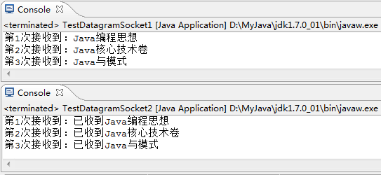
图6-1 示例6-1运行效果图
以上的TestDatagramSocket1类作为接收方，先接收数据报然后反馈，TestDatagramSocket2类作为发送方，先发送数据报然后接收返回信息。

6.2 多线程网络服务器编写
我们前面在第五章中实现了ServerSocket和Socket之间通信，但我们会注意到前面实现的ServerSocket部分、也就是服务器端同一时间只能接受一个客户端的连接请求并处理数据；Socket端、也就是客户端在给服务器发送一次数据之后就退出（断开）了，此种服务器端和客户端的实现与实际上的许多网络应用的情况相去甚远。
实际上大多数网络应用的情况是——服务器端必须能同时处理多个客户端的连接请求和接收数据，以及向客户端发送数据；客户端 也需要不断读取来自服务器端的数据，并向服务器端写数据。
当我们使用传统的BufferedReader的readLine()方法读取数据时，该方法成功读取到数据返回之前，线程会被阻塞，程序无法继续运行。考虑到这种原因，服务器应该为每个客户端连接的Socket单独启动一条线程，每条线程负责读取一个客户端发送过来的数据。
客户端读取服务器数据的线程因为上面的原因也会阻塞，所以每个客户端也应该启动一个线程，专门读取服务器数据。
下面我们考虑实现一个控制台客户端的C/S结构聊天室应用程序。服务器端应该包含多个线程，每个客户端连接的Socket一个线程，这些线程负责读取客户端发送到服务器的消息，并将读取到的消息向每个客户端Socket的输出流发送一遍（将一个客户端发送的消息“广播”给其他客户端），因此还需要在服务器端使用集合来保存所有的Socket。
例6-2：ChatServerStarter.java 和 ChatServerThread.java
package example6_2;

import java.io.IOException;
import java.net.ServerSocket;
import java.net.Socket;
import java.util.ArrayList;
import java.util.List;

public class ChatServerStarter {
//服务器端监听端口
public static final int SERVER_PORT = 8888;
//用来保存客户端Socket列表的集合
public static List<Socket> socketList = new ArrayList<Socket>();

public static void main(String[] args) {
try {
ServerSocket ss = new ServerSocket(SERVER_PORT);
System.out.println("聊天室服务器已启动……");
while(true) {
//接受客户端连接
Socket s = ss.accept();
System.out.println(s + " 客户端连接到服务器。");
//将socket对象放入集合中，方便后续“广播”
socketList.add(s);
//每接收到一个客户端连接就启动一个新的线程来接收该客户端的消息
new ChatServerThread(s).start();
}
} catch (IOException e) {
e.printStackTrace();
}
}
}

package example6_2;

import java.io.BufferedReader;
import java.io.IOException;
import java.io.InputStreamReader;
import java.io.PrintWriter;
import java.net.Socket;

public class ChatServerThread extends Thread {

private Socket s = null;

public ChatServerThread(Socket s) {
this.s = s;
}

@Override
public void run() {
BufferedReader br = null;
try {
br = new BufferedReader( new InputStreamReader(s.getInputStream()) );
//循环接收客户端消息
while(true) {
String line = br.readLine();
if(line!=null) {
//将消息广播给其他客户端
for(Socket s : ChatServerStarter.socketList) {
PrintWriter pw = new PrintWriter(s.getOutputStream(),true);
pw.println(line);
}
}
}

} catch (IOException e) {
//如果发生异常，说明客户端已经断开连接，可以从集合中移除该客户端
ChatServerStarter.socketList.remove(s);
}
}
}
以上两个类为服务器端的启动类和线程类，启动类负责启动服务器接受客户端连接，然后为每个客户端连接创建一个线程来接收客户端发送的消息，并循环遍历所有客户端广播消息。
下面是客户端的实现：
例6-2：ChatClientStarter.java 和 ChatClientThread.java
package example6_2;

import java.io.IOException;
import java.io.PrintWriter;
import java.net.Socket;
import java.net.UnknownHostException;
import java.util.Scanner;

public class ChatClientStarter {
public static void main(String[] args) {
try {
Socket s = new Socket("127.0.0.1", 8888);
System.out.println("连接到聊天室服务器成功……");

//启动一个线程专门接收服务器端消息
new ChatClientThread(s).start();

//向服务器端输出的流和控制台输入对象
PrintWriter pw = new PrintWriter( s.getOutputStream(),true );
Scanner sc = new Scanner(System.in);

//循环接收消息输出给服务器端
System.out.println("请输入聊天信息：");
String line = sc.nextLine();
while(line!=null && !"bye".equalsIgnoreCase(line)) {
pw.println(line);
line = sc.nextLine();
}

} catch (UnknownHostException e) {
e.printStackTrace();
} catch (IOException e) {
e.printStackTrace();
}

}
}

package example6_2;

import java.io.BufferedReader;
import java.io.IOException;
import java.io.InputStreamReader;
import java.net.Socket;

public class ChatClientThread extends Thread {

private Socket s = null;

public ChatClientThread(Socket s) {
this.s = s;
}

@Override
public void run() {
BufferedReader br = null;
try {
br = new BufferedReader( new InputStreamReader(s.getInputStream()) );

//循环接收服务器端消息
String line = br.readLine();
while(line!=null) {
System.out.println(line);
line = br.readLine();
}

} catch (IOException e) {
}
}
}
每个客户端包含两个线程，一个用来接收控制台输入并发送给服务器，一个用来接收来自服务器端的消息。
先运行上面的ChatServerStarter类，然后再运行若干个ChatClientStarter类，在客户端的控制台中输入消息然后按回车，会看到所有客户端，包括发送者自身都收到了服务器端广播的信息，如下图效果：
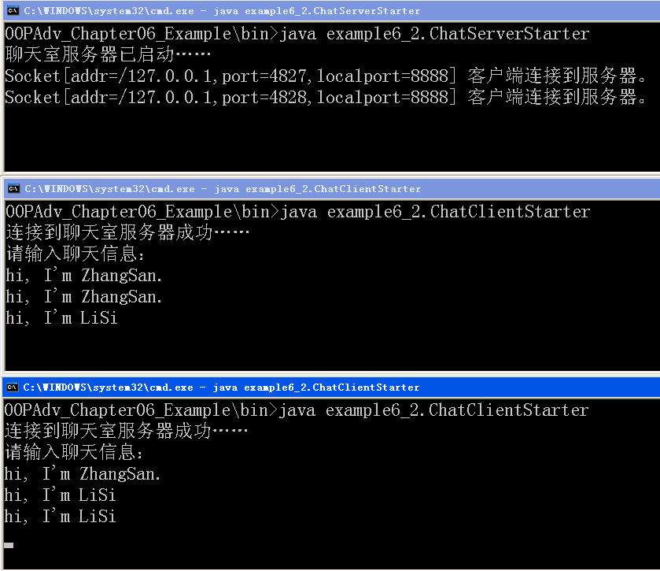
图6-2 示例6-2运行效果图

6.3 JAVA SE 5后的网络编程新特性简介
从JDK1.5开始，Java提供的NIO API来开发高性能网络服务器，前面介绍的网络通信程序是基于阻塞式API的——即当程序执行输入、输出操作后，在这些操作返回之前会一直阻塞该线程，所以服务器必须为每个客户端连接都创建一个独立的线程来进行处理，当服务器需要同时处理大量的客户端时，线程数量就会过多，导致服务器端性能急剧下降，使用NIO API则可以让服务器使用一个或有限几个线程来同时处理连接到服务器上的所有客户端。
6.3.1 使用NIO实现非阻塞式网络编程
Java的NIO为非阻塞式的Socket通信提供了如下几个特殊类：
- Selector
它是SelectableChannel对象的多路复用器，所有希望采用非阻塞式方式进行通信的Channel都应该注册到Selector对象。可以通过调用此类的静态方法open()来创建Selector对象，该方法将使用操作系统默认的Selector来返回新的Selector。
Selector可以同时监控多个SelectableChannel的IO状况，是非阻塞IO的核心。一个Selector对象中有3个SelectionKey的集合
    - 所有SelectionKey集合：代表了注册在该Selector上的Channel，这个集合可以通过keys()方法返回。
    - 被选择的SelectionKey集合：代表了所有可以通过select()方法监测到、需要进行IO处理的Channel，这个集合可以通过selectedKeys()方法返回。
    - 被取消的SelectionKey集合：代表了所有被取消注册关系的Channel，在下一次执行select()方法时，这些Channel对应的SelectionKey会被彻底删除，程序通常无需直接访问该集合。
此外，Selector还提供了系列和select()相关的方法，如下所示：
    - int select()：监控所有注册的Channel，当它们中间有需要处理的IO操作时，该方法返回，并将对应的SelectionKey加入被选择的SelectionKey集合中，该方法返回这些Channel的数量。
    - int select(long timeout)：与上一个方法相比，可以设置超时的时长。
    - int selectNow()：执行一个立即返回的select()操作，相对于无参数的select()方法而言，该方法不会阻塞线程。
    - Selector wakeup()：使一个还未返回的select()方法立即返回。
- SelectableChannel
它代表可以支持非阻塞IO操作的Channel对象，可以将其注册到Selector上，这种注册的关系由SelectionKey实例表示。Selector对象提供了一个select()方法，该方法允许应用程序同时监控多个IO Channel。
应用程序可以调用SelectableChannel的register()方法将其注册到指定的Selector上，当该Selector上的某些SelectableChannel上有需要处理的IO操作时，程序可以通过调用Selector对象的select()方法获取它们的数量，并通过selectedKeys()方法返回它们对应的SelectionKey集合——通过该集合就可以获取所有需要处理IO操作的SelectableChannel的集合。
SelectableChannel对象支持阻塞和非阻塞两种模式（所有Channel默认都是阻塞模式），必须使用非阻塞模式才可以利用非阻塞IO操作。SelectableChannel提供了如下两个方法来设置和获取该Channel的模式状态：
    - SelectableChannel configureBlocking(Boolean block)
设置是否采用阻塞模式。
    - boolean isBlocking()
返回该Channel是否是阻塞模式。
不同的SelectableChannel所支持的操作是不一样的，例如ServerSocketChannel代表一个ServerSocket，它就只支持OP_ACCEPT操作。SelectableChannel提供如下方法来返回它支持的所有操作：
    - int validOps()：返回一个bit mask，表示这个Channel上支持的IO操作。
在SelectionKey中，用静态常量定义了4种IO操作：OP_READ（1）、OP_WRITE（4）、OP_CONNECT（8）、OP_ACCEPT（16）。
这4个值任意2、3、4个相加或进行按位或的结果相同，而且它们任意2、3、4个相加的结果总是互不相同，所以系统可以根据validOps()方法返回的值确定该SelectableChannel支持的操作，例如：返回5，我们就知道它支持读（1）和写（4）。
除此之外，SelectableChannel还提供了如下几个方法来获取它的注册状态：
    - boolean isRegistered()：返回该Channel是否已注册在一个或多个Selector上。
    - SelectionKey keyFor(Selector sel)：返回该Channel和指定Selector之间的注册关系，如果不存在注册关系，返回null。
- SelectionKey
该对象代表SelectableChannel和Selector之间的注册关系。
- ServerSocketChannel
支持非阻塞操作，对应于java.net.ServerSocket类，提供了TCP协议IO接口，只支持OP_ACCEPT操作。该类也提供了accept()方法，功能相当于ServerSocket提供的accept()方法。
- SocketChannel
支持非阻塞操作，对应于java.net.Socket类，提供了TCP协议IO接口，支持OP_CONNECT、OP_READ和OP_WRITE操作。这个类还实现了ByteChannel、ScatteringByteChannel和GatheringByteChannel接口，可以直接通过SocketChannel来读写ByteBuffer对象。
下图显示了使用NIO实现非阻塞式服务器的示意图：
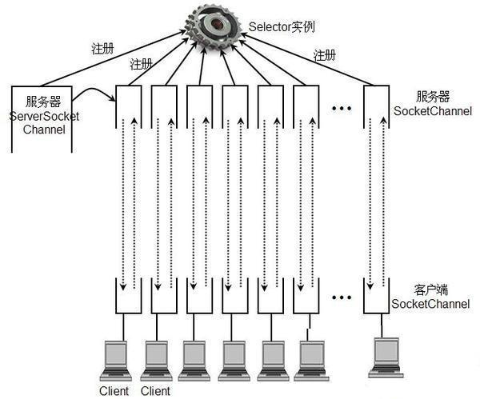
图6-3 NIO的非阻塞式服务器示意图
从图6-3中可以看出，服务器上所有的Channel，包括ServerSocketChannel和SocketChannel都需要向Selector注册，而该Selector负责监视这些Socket的IO状态，当其中任意一个或多个Channel具有可用的IO操作时，该Selector的select()方法（注意：当注册到该Selector上的所有Channel都没有需要处理的IO操作时，select()方法将等待，调用该方法的线程将被阻塞）将会返回大于0的整数，这个整数值就表示该Selector上有多少个Channel具有可用的IO操作，并提供了selectedKeys()方法来返回这些Channel对应的SelectionKey集合。正是通过Selector，使得服务器端只需要不断调用Selector对象的select()方法即可知道当前所有Channel是否有需要处理的IO操作。
下面我们使用NIO来实现一个多人聊天室的功能，下面是服务器端的实现，我们可以看到服务器端只使用了一个线程：
例6-3：ChatServer.java
package example6_3;

import java.io.IOException;
import java.net.InetSocketAddress;
import java.nio.ByteBuffer;
import java.nio.channels.Channel;
import java.nio.channels.SelectionKey;
import java.nio.channels.Selector;
import java.nio.channels.ServerSocketChannel;
import java.nio.channels.SocketChannel;
import java.nio.charset.Charset;

public class ChatServer {
//用于检测所有Channel状态的Selector
private Selector selector = null;
//定义实现编码、解码的字符集对象
private Charset charset = Charset.forName("utf-8");

public void start() {
try {
selector = Selector.open();

//通过open()方法来打开一个未绑定的ServerSocketChannel实例
ServerSocketChannel server = ServerSocketChannel.open();
//将该ServerSocketChannel绑定到指定IP地址
InetSocketAddress isa = new InetSocketAddress("127.0.0.1", 8888);
server.socket().bind(isa);
//设置ServerSocket以非阻塞方式工作
server.configureBlocking(false);
//将ServerSocketChannel注册到指定的Selector
server.register(selector, SelectionKey.OP_ACCEPT);

System.out.println("聊天室服务器启动成功……");

while(selector.select() > 0) {
//依次处理selector上的每个已选择的SelectionKey
for(SelectionKey sk : selector.selectedKeys()) {
//从selector的已选择SelectionKey集合中删除正在处理的这个SelectionKey
selector.selectedKeys().remove(sk);

//如果sk对应的通道包含客户端的连接请求
if(sk.isAcceptable()) {
//调用accept()方法接受连接，产生服务器端对应的SocketChannel
SocketChannel sc = server.accept();
//设置该SocketChannel采用非阻塞模式
sc.configureBlocking(false);
//将该SocketChannel也注册到selector
sc.register(selector, SelectionKey.OP_READ);
//将sk对应的Channel设置成准备接受其它请求
sk.interestOps(SelectionKey.OP_ACCEPT);
}

//如果sk对应的通道有数据需要读取
if(sk.isReadable()) {
//获取该SelectionKey对应的Channel，其中有可读取的数据
SocketChannel sc = (SocketChannel)sk.channel();
//定义准备执行读取数据的ByteBuffer
ByteBuffer buff = ByteBuffer.allocate(1024);
String content = "";

try {
//开始读取数据
while (sc.read(buff) > 0) {
buff.flip();
content += charset.decode(buff);
}
//打印从该SelectionKey对应的Channel中读取到的信息
System.out.println(">>>" + content);
//将sk对应的Channel设置成准备下一次读取
sk.interestOps(SelectionKey.OP_READ);
} catch (IOException e) {
//如果捕获到该sk对应的Channel发生了异常，表明该
//Channel对应的客户端出现了问题，所以从selector中取消sk的注册
sk.cancel();
if(sk.channel() != null) {
sk.channel().close();
}
}

//如果content的长度大于0，即聊天信息不为空
if(content.length() > 0) {
//遍历该selector中注册的所有SelectionKey
for(SelectionKey key : selector.keys()) {
//获取该key对应的Channel
Channel channel = key.channel();
//如果该channel是SocketChannel对象
if(channel instanceof SocketChannel) {
//将读取到的消息内容写入到该channel中
((SocketChannel) channel).write( charset.encode(content) );
}
}
}
}
}
}

} catch (IOException e) {
e.printStackTrace();
}

}

public static void main(String[] args) {
ChatServer chatServer = new ChatServer();
chatServer.start();
}
}
如上代码，服务器端使用ServerSocketChannel来监听客户端的连接请求，我们可以理解为ServerSocketChannel是对ServerSocket的封装，我们为ServerSocketChannel封装的ServerSocket绑定了IP地址，并设置为非阻塞模式，最后绑定到了一个Selector上。
随后的代码中，我们使用Selector的select()方法来监听所有Channel上的IO操作，这里处理了连接和读取两个操作。在连接操作中，我们将连接产生的SocketChannel注册到了Selector上；在读取操作中，我们将读取到的消息发送给了所有在Selector上注册了的Channel。
下面再看一看客户端的实现：
例6-3：ChatClient.java
package example6_3;

import java.io.IOException;
import java.net.InetSocketAddress;
import java.nio.ByteBuffer;
import java.nio.channels.SelectionKey;
import java.nio.channels.Selector;
import java.nio.channels.SocketChannel;
import java.nio.charset.Charset;
import java.util.Scanner;

public class ChatClient {
//定义检测SocketChannel的Selector对象
private Selector selector = null;
//定义处理编码和解码的字符集
private Charset charset = Charset.forName("utf-8");
//客户端的SocketChannel
private SocketChannel sc = null;

public void start() {
try {
selector = Selector.open();

//通过open()方法来打开一个未绑定的SocketChannel实例
sc = SocketChannel.open();
//将该SocketChannel绑定到指定IP地址
InetSocketAddress isa = new InetSocketAddress("127.0.0.1", 8888);
sc.connect(isa);
//设置该sc以非阻塞方式工作
sc.configureBlocking(false);
//将SocketChannel注册到指定的Selector
sc.register(selector, SelectionKey.OP_READ);

//启动读取服务器端消息的线程
new ChatClientThread().start();

//将从控制台输入的消息内容发送给服务器
Scanner in = new Scanner(System.in);
while(in.hasNextLine()) {
String line = in.nextLine();
sc.write(charset.encode(line));
}

} catch (IOException e) {
e.printStackTrace();
}
}

//用一个内部类线程来读取服务器端消息
private class ChatClientThread extends Thread {

@Override
public void run() {
try {
while(selector.select()>0) {
//遍历每个有可用IO操作Channel对应的SelectionKey
for(SelectionKey sk : selector.selectedKeys()) {
//删除正在处理的SelectionKey
selector.selectedKeys().remove(sk);

//如果该SelectionKey对应的Channel中有可读取数据
if(sk.isReadable()) {
//使用NIO读取Channel中的数据
SocketChannel sc = (SocketChannel)sk.channel();
ByteBuffer buff = ByteBuffer.allocate(1024);
String content = "";
while(sc.read(buff) > 0) {
sc.read(buff);
buff.flip();
content += charset.decode(buff);
}

//打印输出读取的内容
System.out.println("聊天信息：" + content);
//为下一次读取作准备
sk.interestOps(SelectionKey.OP_READ);
}
}
}
} catch (IOException e) {
e.printStackTrace();
}
}

}

public static void main(String[] args) {
ChatClient chatClient = new ChatClient();
chatClient.start();
}
}
上面的客户端实现中使用了两个线程，一个线程专门接收控制台输入将消息发送给服务器，一个线程专门接收服务器端发送过来的消息。接收消息比服务器端简单，因为客户端的Selector中只注册了一个SocketChannel。运行效果如下图：
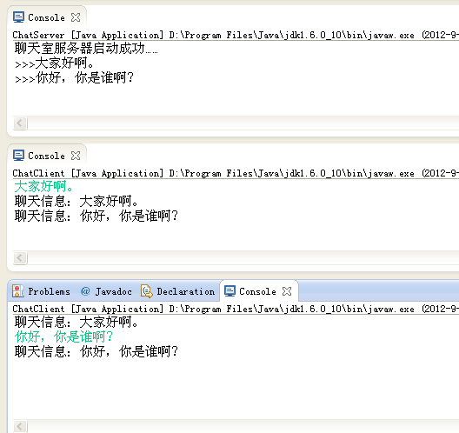
图6-4 示例6-3运行效果图

本章总结
- UDP协议通信有与TCP协议不同的特点。
- 传统Socket通信程序中服务器端的多线程实现。
- Java NIO下的非阻塞式服务器开发。

作业
一、选择题
- Java…..( )。
A．1991 B．1992
C．1993 D．1994

二、简单题
- Java开发工具叫什么名字？
- Java。。。？

第1章 Java语言简介
目标：
- 掌握
第一部分 指导(分钟)
指导1：
标题。
问题：

分析：

参考实现：

运行结果：
络技术刚刚兴起的时候我们的网页仅仅只有文本内容，非常枯燥。看看今天的网页可以说是丰富多彩，主要的区别之一就在于今天的网页有了图像。所以图像在网页设计中是非常重要的。
指导2：
络技术刚刚兴起的时候我们的网页仅仅只有文本内容，非常枯燥。看看今天的网页可以说是丰富多彩，主要的区别之一就在于今天的网页有了图像。所以图像在网页设计中是非常重要的。
第二部分 练习(分钟)
练习1：
络技术刚刚兴起的时候我们的网页仅仅只有文本内容，非常枯燥。看看今天的网页可以说是丰富多彩，主要的区别之一就在于今天的网页有了图像。所以图像在网页设计中是非常重要的。
练习2：
络技术刚刚兴起的时候我们的网页仅仅只有文本内容，非常枯燥。看看今天的网页可以说是丰富多彩，主要的区别之一就在于今天的网页有了图像。所以图像在网页设计中是非常重要的。
第三部分 扩展
扩展1：
络技术刚刚兴起的时候我们的网页仅仅只有文本内容，非常枯燥。看看今天的网页可以说是丰富多彩，主要的区别之一就在于今天的网页有了图像。所以图像在网页设计中是非常重要的。
扩展2：
络技术刚刚兴起的时候我们的网页仅仅只有文本内容，非常枯燥。看看今天的网页可以说是丰富多彩，主要的区别之一就在于今天的网页有了图像。所以图像在网页设计中是非常重要的。
第四部分 作业
- Aaaa
- 发发

